MINISTERE DE L’ENVIRONNEMENT  ET, DE L’ECONOMIE VERTE ET  DU CLIMATIQUE  **************  SECRETARIAT PERMANENT DU CONSEIL  NATIONAL POUR L’ENVIRONNEMENT  ET LE DEVELOPPEMENT DURABLE | BURKINA FASO  Unité – Progrès - Justice

Rapport financier partiel du contrat de prestation de service 2014/SO2-CHM-02/46

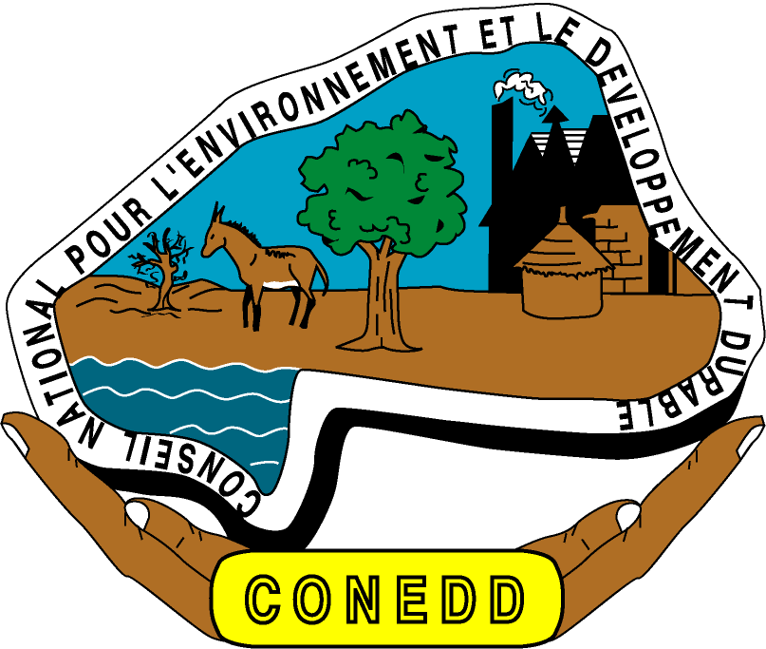

Février 2016
INTRODUCTION

La Convention sur la Diversité Biologique(CDB) ratifiée par le Burkina Faso le 2 septembre 1993 stipule en son article 18, paragraphe 3 la création d'un mécanisme d'échange d'informations sur la biodiversité par les pays Parties afin de promouvoir et faciliter la coopération technique et scientifique.

La CDB accorde donc un intérêt particulier à l’échange d’information vu le rôle que peut jouer l’information et la communication dans la connaissance des éléments de la diversité biologique et les avantages issus de l’exploitation des ressources génétiques.
Le Centre d’Echange d’Informations a pour mission de contribuer de manière substantielle à l’application de la Convention sur la diversité biologique et de son Plan stratégique pour la période 2011-2020, au moyen de services d’information efficaces et d’autres moyens appropriés, afin de promouvoir et faciliter la coopération scientifique et technique, le partage des connaissances et l’échange d’informations et la mise en place d’un réseau pleinement opérationnel.
Le CHM du Burkina Faso a donc été créé en application aux dispositions des articles 17 et 18 de la Convention sur la Diversité Biologique. D’importants acquis sont remarquables en matière de renforcement de capacités, cependant, à l’instar des autres pays africains, des difficultés persistent.
Pour y remédier et permettre un meilleur fonctionnement du CHM du Burkina Faso, le Secrétariat Permanent du Conseil National pour l’environnement et du Développement Durable (SP/CONEDD) se propose d’organiser un processus continu de promotion et d’amélioration du contenu du centre d’échange d’informations afin de faciliter la mise en œuvre.

DEROULEMENT

L’Atelier national de sensibilisation des acteurs

Aussi, le 15 décembre 2014, s’est déroulé dans la salle de réunion du Liptako-Gourma, à Ouagadougou, l’atelier national d’information et de sensibilisation des acteurs clés sur l’importance du CHM et de leur implication dans sa mise en œuvre. Placé sous la coordination de la Convention sur la Diversité Biologique (CDB) au Secrétariat Permanent du Conseil National pour l’Environnement et du Développement Durable (SP/CONEDD), l’atelier a regroupé une quarantaine de participants composés des cadres du Ministère de l’Environnement et des Ressources Halieutiques et ceux du SP/CONEDD(Secrétariat Général, CTP, Chefs de division, représentants des projets et programmes du SP/CONEDD, des points focaux en matière d’environnement, des représentants des structures techniques et des personnes ressources en matière de biodiversité (Cf. liste de participants en annexe).
Cet atelier avait pour objectif global de permettre au SP/CONEDD d’informer et de sensibiliser les tous les acteurs clés en matière de biodiversité sur l’importance du CHM et de formuler leur implication dans sa mise en œuvre

Des recommandations faites

A l’issue des séances de travail, les suggestions suivantes ont été faites par les participants pour améliorer la prise en compte des questions de biodiversité dans projets et programmes, et une meilleure visibilité et fonctionnement du CHM :
- Dans un cadre global, élaborer une stratégie nationale de communication intégrative de sorte qu’elle puisse être la locomotive des défis circonscrits pour le compte de la diversité biologique et ses composantes ;
- Entreprendre des actions ponctuelles pour assurer la visibilité du site CHM méconnu du grand public ;
- Créer une synergie en formulant un lien directe entre les différents centres d’échange d’informations fonctionnelles pour le partage d’expériences ;
- Prendre des dispositions en adressant des correspondances aux structures identifiées pour qu’à leur tour, elles puissent procéder à la désignation des acteurs contributeurs de leur entité ;
- A la formation des contributeurs sur l’alimentation du site CHM, veiller à impliquer plus d’un participant par structure désignée ;
- Prendre des dispositions pour accompagner les contributeurs une fois formés à assurer le relai au niveau de leur service ;
- Entreprendre le renforcement des capacités au profit des acteurs clés tels que les enseignants du secondaire, primaire et écoles professionnelles ;
- Mettre en place un cadre de communication dynamique entre les contributeurs.

De la rencontre de cadrage

Dans le cadre de l’engagement du SP/CONEDD à exécuter le point 2 du contrat CHM intitulé « Activité 2 (A2) : Collecte et formalisation de données pour les sections à créer / améliorer dans le cadre du projet », le SP/CONEDD a organisé une rencontre de cadrage des différents points relevant de la mission de collecte à cet effet.
La réunion permettra aux acteurs de la Convention sur la diversité biologique du CONEDD, d’identifier les structures potentielles détentrices de données, et également de définir le type de données à collecter auprès des partenaires.

La rencontre a regroupé les membres de l’équipe de la convention sur la diversité biologique, et s’est tenu dans la salle de réunion du SP/CONEDD le jeudi 9 février 2015 à 15h00.

Structures à rencontrer :

SP/CONAGREP- MRSI
NATURAMA
OFINAP/MERH
CNSF/MERH
Labev/UO
DiFor/MERH
SIC Tampuy
INERA/DPF
DFC/DGFF
ARSN/MERH
DFC/MERH
ANB/MRSI
DGFF/MERH
DiGF/MERH
UFR/SVT
APFNL

De la collecte des données
Après la tenue de l’atelier d’information et sensibilisation des parties prenantes sur l’importance du CHM et de leur implication dans sa mise en œuvre, le point focal CHM et le groupe de travail de la diversité biologique a entrepris la deuxième activité intitulée « mission de collecte et formalisation de données pour les sections à créer / améliorer dans le cadre du projet ».
La mission d’information et de collecte des données s’est tenue à Ouagadougou du 11 au 18 février 2015. Elle a consisté en des audiences négociées auprès des structures ayant pris part à l’atelier d’information sur le CHM, détentrices de données pertinentes sur la diversité biologique, afin de les collecter pour l’alimentation des sections du site CHM.

L’objectif de ce projet étant de créer et améliorer les sections du site Web CHM, une rencontre de cadrage des différents points relevant de la mission de collecte a eu lieu avec les acteurs de la Convention sur la diversité biologique du CONEDD, afin d’identifier les structures potentielles détentrices de données, et également de définir le type de données à collecter auprès des partenaires.
La mission de collecte s’est agit à mettre en place une base de données sur les mémoires et thèses existant et de collecter de nouvelles publications à travers les centres de documentations, et avec les chercheurs, puis de les mettre sous la forme requise. La forme requise est celle qui :
- donne le résumé en français ou en anglais ;
- identifie les mots clés ;
- indique le contact du chercheur ou la source de la publication.

Calendrier d’exécution de l’activité
Composition de l’équipe | Période | Structures à rencontrer
LOUARI Robert  SO Jean Bosco  OUEDRAOGO Libata | Du 11 au 18 février 2015  (Jours ouvrables) | SP/CONAGREP- MRSI
 |  | NATURAMA
 |  | OFINAP/MERH
 |  | CNSF/MERH
 |  | Labev/UO
 |  | DiFor/MERH
 |  | SIC Tampuy
 |  | INERA/DPF
 |  | DFC/DGFF
 |  | ARSN/MERH
 |  | DFC/MERH
 |  | ANB/MRSI
 |  | DGFF/MERH
 |  | DiGF/MERH
 |  | UFR/SVT
 |  | APFNL

RECAPITULATIF DES DONNEES COLLECTEES
Structures | Type de données collectées
SP/CONAGREP- MRSI | Guide méthodologique de l’évaluation économique des écosystèmes
NATURAMA | Rapport national BD
OFINAP/MERH | Formation aux méthodes simples d'évaluation économique des biens et services des écosystèmes naturels
CNSF/MERH | En cours
Labev/UO | Monographie Biodiversité
DiFor/MERH | Investir dans les écosystèmes naturels pour garantir le développement durable
INERA/DPF | MonoDiverBio
DFC/DGFF | La biodiversité en danger en Afrique
ARSN/MERH | Evaluation économique écosystème
DFC/MERH | Lettre des Aires Protégées en Afrique de l
ANB/MRSI | Loi Biosécurité du Burkina Faso
 | Protocole-de-cartagena-sur-la-prévention-des-risques-biotechnologiques

DIFFICULTES RENCONTREES
Reparti en deux groupes de sorties terrain, l’organisation de la collecte de données a connu un certain nombre de difficultés surtout au niveau de l’accès aux données disponibles avec les différents structures partenaires.
Certains des acteurs rencontrés ont exigé la notification d’une lettre officielle de la part du SP/CONEDD, demandeur de services, adressée à la structure détentrice des données existantes. Pourtant cette démarche qui alourdit l’exécution des activités avait fait l’objet d’un accord formel exprimé par les participants.
Toutes fois, la plus part de nos requêtes sont restées sous forme de transmission par les tiers, qui, si nous voulons en disposer, fera l’objet d’une autre sortie terrain.

La mission d’information et de collecte des données auprès des acteurs partenaires au CHM s’est réalisée avec une satisfaction de 50%. Les structures administratives, détentrices des informations n’ont aucunement favorisé la réussite de l’activité, simplement parce que, soit le détenteur des données est en mission, soit qu’il faut rencontrer les premiers responsables, en discuter au préalable, avoir leur aval, ces derniers toujours avec un calendrier chargé ou non disponibles.

Des activités restantes

Au nombre de deux, les activités à venir pour le CHM l’élaboration de sa stratégie, du plan d’action et de leur validation nationale :

De l’élaboration d’une stratégie nationale pour le CHM et asservie d’un plan d’action

Confié au groupe de travail de la biodiversité, le premier draf est prévu être examiné courant mars 2016, avec le concours du point focal Diversité biologique et du point focal CHM. (Budget à recourir)

De la validation de la stratégie nationale et du plan d’actions pour le CHM

Suite à la validation interne au sein du groupe technique de travail, il est prévu se tenir un atelier national de validation de la stratégie élaborée et son plan d’action national. (Budget disponible)

